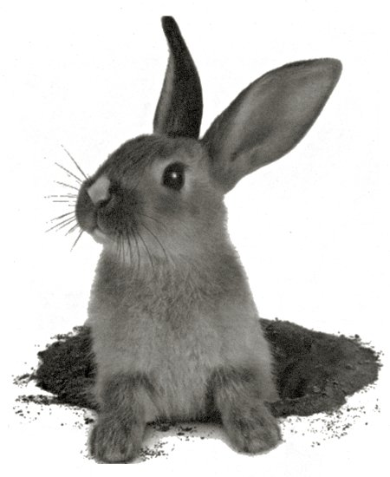
I Calcule numérique

1) Traduire et effectuer (2)

La somme de 18 et 25
…………………………………………………………………………………………………………
Le quotient de 75 par 3
…………………………………………………………………………………………………………
Le produit de la somme de 10 et de 7 par leur différence
…………………………………………………………………………………………………………
La différence entre les carrés de 5 et de 3
…………………………………………………………………………………………………………
Le quotient de la somme de 3 et de 21 par le cube de 2
…………………………………………………………………………………………………………

2) complète les carrés magiques suivants (C3)
2 |  | 2
 | -1
 |  | -4
 |  | 7
 |  | 10
1 |  | -5

3) Utilise la méthode rapide pour trouver le PGCD des trois
nombres suivants (C2)
90 126 198

- Donne le PGCD de 90, 126 et 198 est…………………………………

4) Calcule (C2)
-56+25=…………………………………
83-569=…………………………………
542+ (-44)=………………………………
-222-63=……………………………………
-75- (-92)=………………………………………

5) Même Exercice
(-2). (-3). (-4). (-5)=……………………………
(-2)+ (-3). (-4)+ (-5)=……………………………
(-2). { (-3)+ (-4) }. (-5)=……………………………
(-2). (-3). (-4). (-5)=……………………………

6) Calcule la valeur numérique de chacune des expressions suivantes

Si a= 7 b= 5 C=3 d= -2

a+ b-c. d=……………………………………=…………………………………………………
a-c. d+ b=……………………………………=…………………………………………………
a. b-c²+d³=…………………………………=…………………………………………………

7) Justifie en décomposant le nombre en une somme

374 est divisible par 17 car :
374= (………=………)= (………X………)+ (………x………)
Donc 374= 17x………………
234 est divisible par 17 car :
374= (…………+…………) = (………x………) +(…………x…………)
Donc 234 =13x………………

8) Effectue les calculs suivants en respectant l’ordre des opérations indique les résultats intermédiaires
15+3.4-3²=………………………………………………………………………………………
…………………………………………………………………………………………………………………………………………………………………………………………………………………………
15 + 3. { (4 + 3 )² : 7 }=……………………………………………………………………
…………………………………………………………………………………………………………………………………………………………………………………………………………………………
(12-7)³ : 25+ 2. 3² =…………………………………………………………………………
…………………………………………………………………………………………………………………………………………………………………………………………………………………………

9) Utilise la mise en évidence pour calculer (C2)
3.22+9.22-2.22= ……………………………………………………………………………
……………………………………………………………………………………………………………
57. 7 + 55- 55.2=……………………………………………………………………………
……………………………………………………………………………………………………………
100.13+100.7+6.100-5.100=…………………………………………………………
……………………………………………………………………………………………………………
……………………………………………………………………………………………………………

10) Calcule et donne une solution irréductible
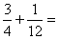
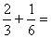

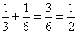

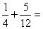

II Géométrie

1) complète :

Deux angles sont complémentaires si………………………………………
……………………………………………………………………………………………………………

Deux angles sont dits adjacents si……………………………………………
……………………………………………………………………………………………………………

Pour nommer une droite, on utilise ……………………………………………
……………………………………………………………………………………………………………

Pour nommer un segment, on note ………………………………………………
……………………………………………………………………………………………………………

|AB| signifie ……………………………………………………………………………………
……………………………………………………………………………………………………………

2 Complète et illustre avec un dessin

Si deux droites sont parallèles entre elles alors toute
troisième droite perpendiculaire à l’une est………………………………
à l’autre

Si deux droites sont perpendiculaires à une même troisième
alors ces deux premières droites sont………………………………………
entre elles

3) complète :

Un angle PLAT a une amplitude de…………°
Un angle OBTU a une amplitude de…………°à……………°
Un angle AIGU a une amplitude de …………°à……………°

4) Trouve les mots manquant grâce au dessin
A D C O

I

F

E

La droite D et A Sont ………………………………………entre elles
La droite I et A Sont ………………………………………entre elles
La droite E et 0 Sont ………………………………………entre elles
La droite I et 0 Sont ………………………………………entre elles

5) Donne les définitions

Perpendiculaire :………………………………………………………………………
……………………………………………………………………………………………………
sécante :……………………………………………………………………………………
……………………………………………………………………………………………………
Parallèle :……………………………………………………………………………………
………………………………………………………………………………………………………

6) Reporte le dessin

7) Trouve les angles
B D

A
C

|AôB|=………………………………… BON TRAVAIL
|BôD|=…………………………………
|AôC|=…………………………………

